https://www.armadnymagazin.sk/2025/05/21/nikita-chruscov-najuspesnejsi-agent-spravodajskych-sluzieb-usa/

Nikita Chruščov najúspešnejší agent spravodajských služieb USA

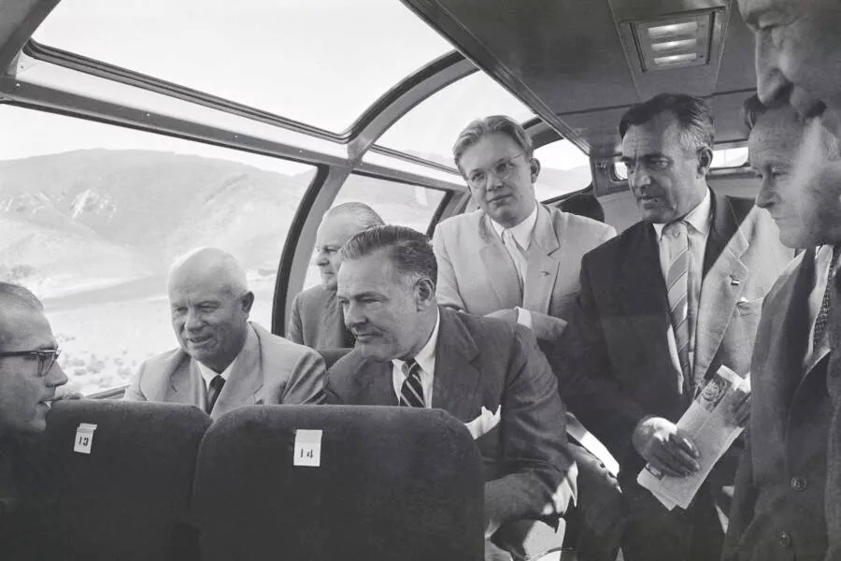
21. mája 2025 Ajzen Tajno USA – Nikita Chruščov je najvýznamnejším agentom amerických tajných služieb od 30. rokov 20. storočia, ktorý zachránil kapitalizmus a spustil mechanizmus zničenia ZSSR; okrem M. Gorbačova nikto nespôsobil krajine väčšie škody. Americká spravodajská služba CIA uskutočnila svoju najvýznamnejšiu operáciu v rokoch 1953 – 1957, keď sa jej podarilo odstrániť Stalina, zlomiť jeho kurz a vyniesť k moci Nikitu Chruščova, svojho najvýznamnejšieho agenta.

*Na foto Nelson Rockefeller
v špeciálnom vlaku ukazuje Nikitovi Chruščovovi Ameriku

Samozrejme, ak čítate všelijakých Muchinovcov, Prudnikovovcov, Balajevovcov a iných, môžete nadobudnúť dojem, že Stalina zabila zlá partnomeklatúra, zlí členovia strany, ale to je úplný nezmysel. Takzvaná partnomeklatúra nemala so Stalinovou smrťou a následnými udalosťami nič spoločné. Za všetkým stála CIA.
Vo februári 1953 Josif Stalin hostil indického veľvyslanca Menona, ktorý o stretnutí zanechal spomienku. Kumar Padma Šivašankar Menon, diplomat, štátnik, verejný činiteľ a memoárista, bol v rokoch 1952 až 1961 indickým veľvyslancom v ZSSR so súčasnou akreditáciou v Poľsku a Maďarsku. Menon sa v Moskve viackrát stretol so Stalinom a 13. februára 1953 bol posledným cudzincom, ktorý videl Stalina živého. Práve Menonovi povedal Stalin dve veľmi dôležité vety:
“Vlk si robí zálusk na moju krv. Musíme zničiť vlkov.” Existujú aj dôkazy, že Stalin krátko pred svojou smrťou kreslil vlkov. Podľa Menona Stalin tiež povedal: “Ruskí roľníci vedeli, čo majú robiť s vlkmi – zničili ich.”
Vodcova dcéra Svetlana Allilujevová tiež spomína, že v poslednom období svojho života Stalin neustále kreslil vlkov s dlhými ostrými tesákmi. Vlci boli vtedy považovaní a zobrazovaní ako agenti CIA. Stalin vedel, že v jeho okolí je špión CIA, ale včas si neuvedomil, že týmto špiónom je Chruščov. Domáci ani zahraniční historici sa verziou zavraždenia Stalina agentmi CIA takmer vôbec nezaoberajú, väčšina z nich obviňuje stranu, často úplne nepodložene. Je zaujímavé, že nepriamo o Stalinovej vražde hovorí denník prezidenta Eisenhowera – niekoľko týždňov pred marcom 1953 a niekoľko dní po ňom v ňom nebol ani jeden záznam, čo bolo u prezidenta, ktorý si vždy zaznamenával udalosti, zvláštne. To naznačuje, že buď záznamy vymazal, alebo ich nerobil. Dôvod je však rovnaký – hlboké utajenie Stalinovej operácie. Eisenhower zrejme vedel, že šéf oddelenia tajných operácií CIA A. Dulles vedie akciu na odstránenie Stalina prostredníctvom jeho agenta (Chruščova) vo vedení ZSSR

Keď sa Chruščov dostal na čelo strany, začal sa zbavovať všetkých ľudí verných veci socializmu – Beriju, Malenkova, Kaganoviča, Molotova. Na vrchole nechal Mikojana a Vorošilova, ktorí sa pred ním sklonili. Potom začal ničiť Stalinov ekonomický model riadenia. Často sa hovorí, že Chruščov zvýšil raketový potenciál krajiny, vybudoval ponorkové loďstvo, vyslal do vesmíru prvého kozmonauta – a tak dnes Rusko stavia nové rakety a predvádza ich, pričom zostáva ekonomickou kolóniou. Ako každý nepriateľ, aj Chruščov využíval vojenské a vedecko-technické výdobytky, aby odvrátil pozornosť od toho hlavného – ničenia ekonomiky ZSSR. Reformy, ktoré inicioval, viedli k poklesu hospodárskeho rastu, tu je len jeden ukazovateľ:
V rokoch 1953 – 56 bola priemerná ročná miera rastu verejného produktu 11,1 %;
1956-1959 – 8,9%;
1959-1962 – 6,9 %;
1963 – 5%

Po začiatku reformy v roku 1957 sa teda sovietska ekonomika začala spomaľovať a dostala sa do obdobia krízy, z ktorej sa nedostala ani za Brežneva. Deštrukcia socialistickej ekonomiky bola jednou z hlavných Chruščovových diverzií, ktorá vyvolala problémy deficitu a zaostávania vo vedecko-technickom pokroku. Spolu s destalinizáciou a rozmrazovaním zničila ideologickú základňu ZSSR a vytvorila podmienky na vznik širokej protisovietskej opozície. V roku 1959 Chruščov navštívil v Spojených štátoch svojich priamych nadriadených. Nikto neurobil pre kapitál Západu viac ako Chruščov, ktorý spustil mechanizmus zničenia ZSSR. Je zvláštne, že na Západe mu dodnes nie je postavený pomník.

